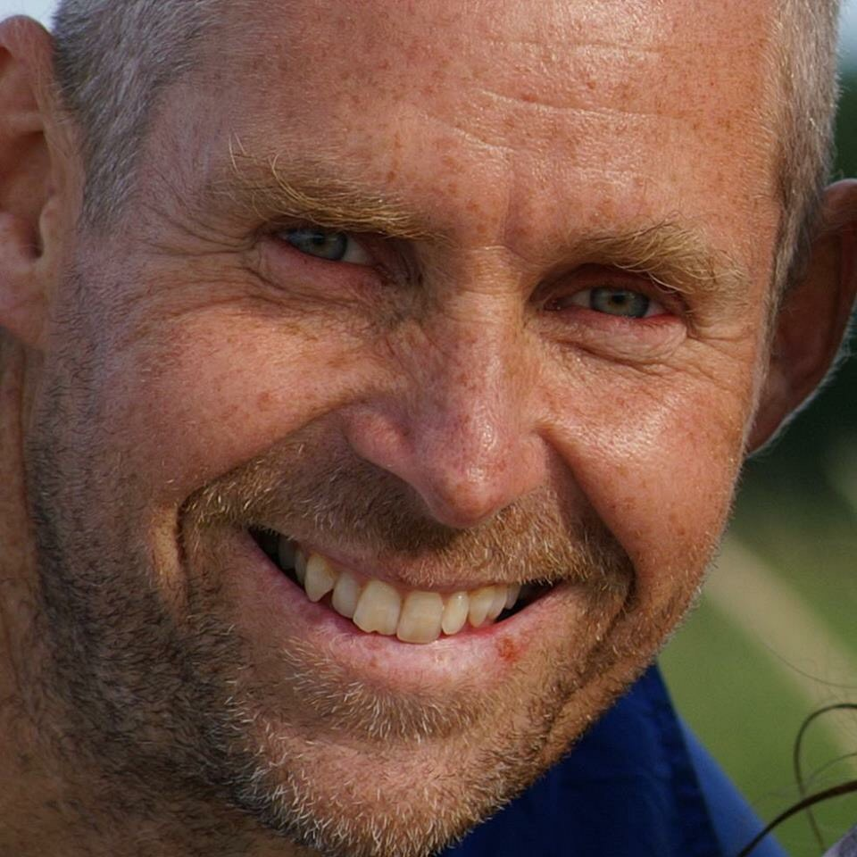
CV Andreas Pütz
Øvre Sverresborg 11
7020 Trondheim
Tlf 95 25 70 70 Mail : putz.ses@gmail.com
Født 02.05.63

1982 Artium Adolf Øiens Gymnas
1984 Grunnfag Psykologi/grunnfag Biologi
1984-1987 Bachelor TØH, Ruhrgasstipend 87
1987-1989 Siviløkonom MBA Universitetet i Giessen Tyskland

Spisskompetanse: Prosjektstyring, rekruttering, endringsledelse, kjøp/salg bedrifter forretningsutvikling, internasjonalisering, HMS, KS, H-R, arbeidsmiljøtiltak, finansiering, økonomi og regnskap, strategi, forhandlinger, salg/markedsføring, klyngeutvikling og organisasjonsutvikling. Tung industrierfaring og ledet flere større omstillingsprosesser i offentlige og private bedrifter

Yrkeserfaring før Girozentrale Wien (85) 4 mnd organisasjonsutvikling
fullførte studier bl.a. Ciiti Bank London (86) 3 mnd internasjonal finans
Lærer Adolf Øiens Gymnas (85-87) matematikk og bed.øk
Journalist og fotograf Hardangerposten 86
Sportsjournalist Adressa 85-87
Local Comitee President AIESEC Giessen 87-89
Laget bildene til en kokebok om russisk mat 87
Oversatt vitenskapelige artikler fra tysk til norsk
A-trener kretslaget svømming, A-trener Vestbyen IL
Yrkeserfaring
89-90 Vit.ass. Internasjonal finans, OU Universitetet i Giessen

90-91 Trainee Karstadt (Europas største varehuskjede)
91-93 Varehussjef Karstadt Hamburg 420 ansatte, omsetn 460 mill

93-96 Varehussjef IKEA Hamburg
1450 ansatte, omsetning 1,6 milliarder. OU. Bærekraft
H-R, rekruttering, økonomi, omorganiseringer og strategi

96-98 Adm.dir. Overhalla Industrier AS
omsetning 115 mill NOK
Eiendomsutvikling, reguleringsplaner. Alternative energikonsept. Klyngeutvikling. Prod ca 160 hus/år i fabrikk, emisjoner, OU
Datterselskap i Tyskland. Organisasjonsutvikling

98-00 Adm.dir. Heimdal Sag Gruppen AS
omsetning 110 mill NOK
Eiendomsutvikling, oppkjøp, omreguleringer. Påvirkning politiske prosesser. ENØK. Nye konsepter. Klyngeutvikling, bærekraft,
implementert HMS, HR og KS system. Organisasjonsutvikling

00-02 Adm.dir. Norwegian PX AS Brüssel (Eiere Midelfart -og Varnergruppen)
omsetning 380 mill NOK. Samarbeid med UN og NATO
Eiendomsutvikling. Oppsett og drift av supermarked, restauranter og reisebyrå først og fremst i Makedonia, Bosnia og Kosovo.
Bygd opp selskapet fra ca 20 til 390 ansatte, Etablert og implementert HMS, HR og KS system. Vekst. Internasjonal politikk

02- Fast foreleser NTNU i ledelsesfag, organisasjonsutvikling prosjektstyring, finans og innovasjon, Kvalitetssikring, økonomi og HMS (fast ansatt fra 02-07)
Veileder oppstartbedrifter. Etablert flere fag. Ansvarlig ledelsesfag Norsk Industri, videokonferanse orga & ledelse
EU og Forskningsrådsprosjekt e-læring.
Utviklet lærebok i økonomi og regnskap for Norsk Industri
Universitetet Santa Barbara California (USBC) innovasjon og internasjonal finans. Universitetet i Sorbonne Paris markedsføring. Utviklet en lærebok for Norsk Industri i bedriftsøkonomi, organisasjonsutvikling og bærekraft.
Veileder eksperter i team. Fast foreleser for Trondheim tekniske fagskole i prosjektstyring og HMS

07-14 Leder Forretningsutvikling Leiv Eiriksson Nyskaping AS(LEN)
Forretningsutvikling og kommersialisering av oppstartbedrifter. Utvikling eksisterende næringsliv. Management development. Investeringer. Oppkapitalisering. F & U Inkubator. OU, Prosjektstyring, HMS/HR/KS, Verdivurderinger, aksjonæravtaler
Økonomikurs for næringslivet (ca 12 kurs per år)
Vurdert og hjulpet ca 250 gründere hvert år. Bygd opp og driftet diverse mentor og utviklingsprogram for gründere og SMB

Permisjon 12-14 Utvikling av et STATOIL/Equinor selskap Seaweed Energy Solutions. NOK 143 mill forskningsmidler NFR/Innovasjon Norge

14-19 Direktør Sande Hus og Hytter. Rådgiver oppstartbedrifter og etablert næringsliv Skape vekst i regionen. Restrukturering, Omstilling. Organisasjonsutvikling. Resultat i 2017 ca 2 MNOK overskudd. 2020 ca 4.2 MNOK overskudd. Vant midt norsk bærekraftspris 2018
Klyngeutvikling og industriutvikling. Bærekrafts-strategier.

19- Unicare AS. Leder Organisasjonsutvikling, BHT, psykososialt arbeidsmiljø, konflikter, sykefravær bærekraft, HR og omstillingsprosesser mot private og offentlige bedrifter

Styreverv: Styreformann Audio Pluss AS
Styreformann Hearguide AS
Styremedlem Infonett Røros AS
Styreformann Gnisten Næringshage AS
Styreformann TYIN Arkitektkontor AS og TYIN Entreprenør AS
Styremedlem Berkåk Bygg/Sande Holding/Sande Hus og Hytter

Ellers 3 NM gull svømming 80 – 82
Ca 45 gull kretsmesterskap Midt Norge
2 gull 3 sølv tyske studentmesterskapet svømming 88
1.divisjon vannpolo, Triathlon topp 15 Europa 89

Foto, miljøvern, vinkurs, dykking, mat, klatring, seiling.
Egen vinspalte Namdalsavisa 96-98
Gift med Mette (arkitekt, Selberg Arkitekter AS/daglig leder )
3 barn, Wilde, Eskild og Helle.

